श्री प्रहरी प्रधान कार्यालय
प्रेस विज्ञप्ती
मिति २०७४/०५/०८ गते।
गते ।
केन्द्रीय अनुसन्धान ब्यूरो, महाराजगंज, काठमाडौं
“दण्डहिनता विरुद्ध CIB को अभियान”
किष्ट बैंक ठगी गर्ने फरार प्रतिबादी पक्राउ

नेपाल राष्ट्र बैंकको पत्र जाहेरीले बादी नेपाल सरकार प्रतिबादी देवकी वस्ताकोटी समेत भएको बैंकिङ् कसूर मुद्दामा पुनरावेदन अदालत पाटनको मिति २०७३/०२/१३ गतेको फैसलाले साविक जिल्ला भक्तपुर, दुवाकोट गा.बि.स. वडा नं. ३ वतन भई जम्को प्रकाशन प्र.लि. अनामनगर काठमाडौंको संचालक बर्ष ४२ की देवकी वस्ताकोटीलाई ४ बर्ष कैद र रु. ४,२६,८३,५११/-(चार करोड छब्बिस लाख त्रियासी हजार पाँच सय एघार रुपैया) जरीवाना हुने ठहर भएकोमा उक्त सजाय वेरुजु रही हालसम्म भागी फरार रहेकी देवकी वस्ताकोटीलाई यस केन्द्रीय अनुसन्धान ब्यूरोको टोलिले मिति २०७४/०५/०८ गते टंकी-सिनवरी(बाँसबारी), मोरङबाट पक्राउ गरी फैसला कार्यान्वयनको लागि मोरङ्ग जिल्ला अदालतमा पेश गरेको, निजलाई अदालतको आदेशले कैद भुक्तानकोलागि कारागार कार्यालय मोरङ्गमा पठाईएको छ ।
अनामनगर काठमाडौं स्थित जम्को प्रकाशन प्रा.लि.का संचालक देवकी वस्ताकोटीले ब्यबसायिक कारोबार बिस्तार गर्ने प्रयोजनको लागि भनी किष्ट बैंकबाट कर्जा लिने मनसायले बैंकका तत्कालिन CEO कमल प्रसाद ज्ञवालीको सहयोगमा बैंकका कर्जा लगानी स्वीकृत समितिका पदाधिकारी र कर्मचारीहरु समेतलाई प्रभावमा पारी धितो वापत कम्पनीको स्टकमा रहेका पुस्तकको मुल्य बराबरको रकम रु ६,०६,४६,५९०/-, उधारोमा गएका पुस्तकको उठाउन बाँकी रकम रु. ५,५०४८०००/- र भक्तपुर जिल्ला साविक दिब्यपुरी गा.बि.स.-१६ का बिभिन्न स्थानका कुल क्षेत्रफल १-५-१-० को जग्गाहरुको मुल्य समेत गरी कुल रकम रु. १७ करोड ५ लाख हुने गरी कमसल धितोको अधिक मुल्याङ्कन गराई मिति २०६७/०३/३१ गते किष्ट बैंकबाट रु १२ करोड जोखिमयुक्त कर्जा लिएको र सो कर्जा दुरुपयोग गरी बैंकलाई ठगी गरेकी थिईन् ।
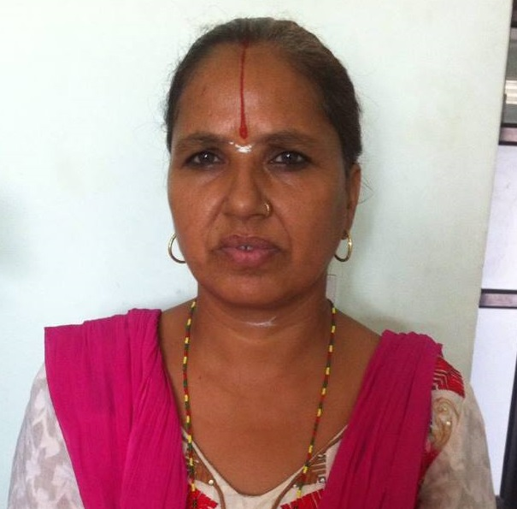
पक्राउ प्रतिबादी:-
- नाम:- देवकी वस्ताकोटी उमेर:- ४२ बर्ष ।
मुद्दा:- बैंकिङ्ग कसूर
पक्राउ मिति:- २०७४/०५/०८ गते
पक्राउ स्थान:- सिनवरी(बाँसबारी), मोरङ्
कैद:- ४ बर्ष
जरीवाना:- रु. ४,२६,८३,५११/-
फैसला मिति:- २०७३/०२/१३ गते, पुनरावेदन अदालत पाटन
(थप जानकारीको लागी प्र.उ. मीरा चौधरी -९८५१०९८४३१)

